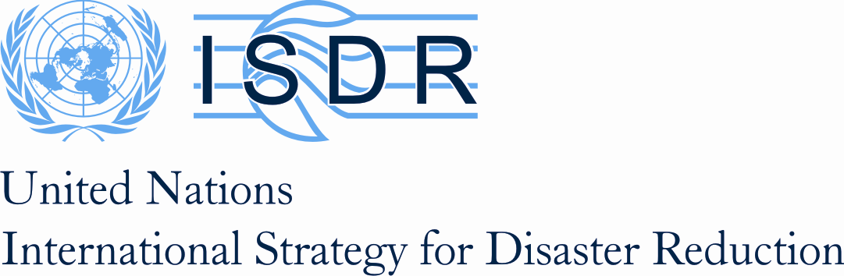 | For more information please contact:  Humberto Jaime  Communication & Information Manager  Skype hjaimedr01 BB 2143E8E8  Tel. +507 317-1120  hjaime@eird.org  www.eird.org

COMUNICADO DE PRENSA
UNISDR - Las Américas 2012/10
Panamá 6 de junio, 2012
CONTINUIDAD EN OPERACIÓN DE EMPRESAS ANTE DESASTRES:
PRIORIDAD REGIONAL
Por Humberto Jaime

Panamá, 6 de junio 2012 – A sólo unos días del lanzamiento en el Perú de la Campaña Mundial de la ONU “Desarrollando Ciudades Resilientes: ¡Mi Ciudad se está Preparando!”, la ciudad de Lima recibirá a expertas y expertos internacionales de los sectores público y privado, académico y de organismos internacionales, en el marco del Seminario Regional “Alianzas entre sectores público y privado para la gestión del riesgo de desastres”.
Con un innovador formato que propone el fortalecimiento de la cooperación entre gobiernos y el sector privado para la Reducción del Riesgo de Desastres (RRD), en el encuentro se profundizará en la definición de estrategias para asegurar la continuidad en las operaciones del sector público y privado ante desastres, en el marco de una estrategia regional e integral de Reducción del Riesgo de Desastres.
Este evento se da en seguimiento a iniciativas regionales previas en las que la Oficina de las Naciones Unidas para la Reducción del Riesgo de Desastres, UNISDR, ha contribuido -entre otros aspectos- con la formación y acompañamiento del "Grupo Promotor del Sector Privado para la Reducción del Riesgo de Desastres en América Latina y el Caribe", como un instrumento eficaz para avanzar en el campo de la cooperación público privada en materia de Reducción del Riesgo de Desastres.
El citado grupo, es parte del “Grupo de Asesores del Sector Privado” de la UNISDR, a través del cual, se ha llamado al establecimiento de cinco esenciales para incluir a este sector en una estrategia regional de Reducción del Riesgo de Desastres:
- Promover y desarrollar asociaciones público-privadas

- Aprovechar la experiencia del sector privado y fortalezas para avanzar en la reducción del RRD y las actividades de mitigación, incluyendo la resiliencia y la respuesta oportuna

- Fomentar el intercambio de colaboración y difusión de datos: compartir información sobre evaluación, monitoreo, pronósticos, previsión y la alerta temprana

- Apoyar las evaluaciones de riesgos nacionales y locales y los análisis socioeconómicos de costo-beneficio

5. Acompañar el desarrollo y fortalecimiento de las leyes nacionales y locales, reglamentos, políticas y programas en pro de la Reducción del Riesgo de Desastres y la resiliencia
Ricardo Mena, Jefe de la Oficina Regional para las Américas de la UNISDR, sostiene que: “Para reforzar los avances regionales en la materia es prioritario vincular las iniciativas regionales con los esfuerzos que se realizan a nivel mundial a través de grupos como el de Asesores del Sector Privado de la UNISDR; para incorporar actores que hoy cuentan con la motivación, las capacidades y el potencial de propiciar formas prometedoras de cooperar en Reducción del Riesgo de Desastres, tales como el sector privado tanto a nivel regional como nacional y local.”
En este sentido, cabe resaltar que la presencia, el apoyo y las pérdidas sufridas por el sector privado ante desastres han crecido a nivel regional en los últimos años; hechos que reafirman la necesidad de un enfoque incluyente que promueva el fortalecimiento de los fundamentos y los mecanismos sobre los cuales los actores privados puedan involucrarse más activamente en los sistemas nacionales para la Reducción del Riesgo de Desastres.
Según cifras de UNISDR, mientras que las amenazas hidrometeorológicas van en aumento, se observa un incremento de poblaciones que se ubican en zonas de mayor exposición a estas amenazas producto del crecimiento urbano desordenado. América Latina y El Caribe duplicó su población en sólo 30 años, pasando de 285 millones en 1970 a 590 millones de habitantes en 2010; y presentando además un movimiento neto de personas y actividades económicas hacia zonas urbanas, lo cual ha aumentado la exposición y vulnerabilidad de la población frente a las principales amenazas naturales como terremotos e inundaciones.
Así pues, la UNISDR estima que en la región, entre 4 y 7 de cada diez desastres reportados a nivel nacional y más del 80 por ciento de las pérdidas reportadas por desastres se producen en las zonas urbanas, por lo que la exposición y vulnerabilidad del Producto Interno Bruto (PIB)Regional aumenta en consecuencia.
En el “Seminario Regional sobre Alianzas entre el sector público y privado para la gestión del riesgo de desastres: continuidad de gobierno y continuidad de operaciones ante situaciones de desastres”, a celebrarse los días 7 y 8 de junio, en el Hotel Delfines, Salón Oceanus de la ciudad de Lima, Perú;organizado por la Secretaría Permanente del Sistema Económico Latinoamericano y del Caribe, SELA, la Oficina de las Naciones Unidas para la Reducción del Riesgo de Desastres, UNISDR, la Oficina de los Estados Unidos de Asistencia para Desastres en el Extranjero, OFDA-USAID y el Gobierno de Perú a través del Instituto Nacional de Defensa Civil, INDECI, y el Centro Nacional de Estimación, Prevención y Reducción del Riesgo de Desastres, CENEPRED; se analizará igualmente la continuidad de las operaciones ante desastres, desde la perspectiva preventiva y prospectiva, y como una inversión altamente rentable tanto para gobiernos como para el sector privado; a través de la presentación de casos de éxito y el análisis de estándares y metodologías que orientan a ambos sectores en la materia, además de valorar nuevas propuestas de política para fortalecer los programas de continuidad de gobierno y continuidad de negocios y operaciones.
Asimismo, participarán representantes de los sistemas nacionales de reducción de riesgo de desastres de los Estados Miembros del SELA, y organismos subregionales especializados en esta temática como el Comité Andino para la Prevención y Atención de Desastres, CAPRADE, el Centro de Coordinación para la Prevención de Desastres Naturales en América Central, CEPREDENAC, la Reunión Especializada en Reducción del Riesgo de Desastres Socio-Naturales, Defensa Civil, Protección Civil y la Asistencia Humanitaria, MERCOSUR, y el Caribbean Disaster Emergency Management Agency, CDEMA, junto con representantes regionales del sector privado que han trabajado en el ámbito de la atención y prevención de desastres.

La participación conjunta de los sectores público y privado también fue de alta prioridad en la Asamblea General de la OEA, celebrada en Cartagena, Colombia, el pasado mes de abril; en la que de hizo un llamado especial a priorizar la asignación de recursos y el diseño de estrategias de protección financiera, según corresponda, encaminadas a mitigar el impacto social, económico y ambiental de los desastres; con el apoyo de las instituciones financieras subregionales, regionales e internacionales.
Notas del Editor:
- La Oficina de las Naciones Unidas para la Reducción del Riesgo de Desastres, UNISDR, ha establecido cuatro objetivos estratégicos para desarrollar en colaboración del sector privado, para una mayor integración de los esfuerzos mutuos en Reducción del Riesgo de Desastres:
o Dirigir y coordinar
o Producir evidencia creíble
o Presentar y promover mayores inversiones públicas y privadas
o Entregar y comunicar los resultados
- La Campaña “Desarrollando Ciudades Resilientes: ¡Mi Ciudad se está Preparando!”, impulsada por la UNISDR, aborda las temáticas de riesgo urbano y gobernabilidad local. Sus diez aspectos esenciales cubren áreas como el fortalecimiento de alianzas locales para comprender y reducir el riesgo de desastres, la asignación de presupuestos e incentivos para inversión pública y privada en Reducción del Riesgo de Desastres, y la evaluación de la seguridad de escuelas y centros de salud para garantizar la continuidad de sus operaciones después de cualquier desastre, entre otras.

- El concepto Resiliencia se refiere a la capacidad de un sistema, comunidad o sociedad expuestos a una amenaza para resistir, absorber, adaptarse y recuperarse de sus efectos de manera oportuna y eficaz, lo que incluye la preservación y la restauración de sus estructuras y funciones básicas.
Resiliencia significa la capacidad de “resistir a” o de “resurgir de” un choque. La resiliencia de una comunidad con respecto a los posibles eventos que resulten de una amenaza se determina por el grado al que esa comunidad cuenta con los recursos necesarios y es capaz de organizarse tanto antes como durante los momentos apremiantes.

Enlaces de descarga:
Sala de Prensa UNISDR – Las Américas
Galería de imágenes UNISDR
Artículos recientes sobre Reducción del Riesgo de Desastres
Agenda del Seminario Regional

UNISDR – Las Américas

Oficina de las Naciones Unidas para la Reducción del Riesgo de Desastres
Oficina Regional – Las Américas
# 142 Arnoldo Cano Ave. Ciudad del Saber, Ancón, Panamá.
P.O. Box 0843-03441. Panamá, Panamá. www.eird.org
Tel.: (507) 317-1120 Fax: (507) 317-0600 E-mail: eird@eird.org

